Nascimento: 1910 (Polônia, Tarnów)

Morte: 1954 (Brasil, São Paulo, São Paulo)

Pintor, escultor, vitrinista, desenhista gráfico, professor. Estudou na Academia de Belas Artes de Cracóvia, especializando-se em arte aplicada à indústria. Durante a Segunda Guerra Mundial, muda-se para a Itália, e em 1946 fixa-se em Porto Alegre, onde trabalha para a Revista O Globo. Em 1950 muda-se para São Paulo, onde trabalha na agência de publicidade Época e no ateliê de propaganda da fábrica Olivetti. Na década de 50, destaca-se na produção de vitrines geométricas, em um texto, Haar afirma que considera as correntes artísticas como o [abstracionismo](http://www.itaucultural.org.br/aplicExternas/enciclopedia_IC/index.cfm?fuseaction=termos_texto&cd_verbete=347&cd_idioma=28555), o [construtivismo](http://www.itaucultural.org.br/aplicExternas/enciclopedia_IC/index.cfm?fuseaction=termos_texto&cd_verbete=3780&cd_idioma=28555) e o [neoplasticismo](http://www.itaucultural.org.br/aplicExternas/enciclopedia_IC/index.cfm?fuseaction=termos_texto&cd_verbete=3812&cd_idioma=28555) auxiliam o trabalho de artistas na produção de obras funcionais, como é o caso do vitrinista. Declara ainda que a clareza e a ordem na organização de vitrines são qualidades que correspondem ao espírito do tempo atual.

Em 1951, torna-se professor de composição e arte aplicada no curso de desenho industrial do [Instituto de Arte Contemporânea - IAC](http://www.itaucultural.org.br/aplicExternas/enciclopedia_IC/index.cfm?fuseaction=instituicoes_texto&cd_verbete=6182&cd_idioma=28555) do [Museu de Arte de São Paulo Assis Chateaubriand - Masp](http://www.itaucultural.org.br/aplicExternas/enciclopedia_IC/index.cfm?fuseaction=marcos_texto&cd_verbete=341&cd_idioma=28555). Nessa época fazia pinturas figurativas com caráter figurativo e esculturas abstrato geométricas. Em 1952 participa da exposição do Grupo Ruptura no [Museu de Arte Moderna de São Paulo - MAM/SP](http://www.itaucultural.org.br/aplicExternas/enciclopedia_IC/index.cfm?fuseaction=marcos_texto&cd_verbete=910&cd_idioma=28555), assinando o manifesto na ocasião. Apresenta obras tridimensionais produzidas com materiais industrializados e formas geométrica, Haar procura reivindicar as possibilidades de aplicação prática da arte.

<http://enciclopedia.itaucultural.org.br/pessoa359339/leopold-haar>

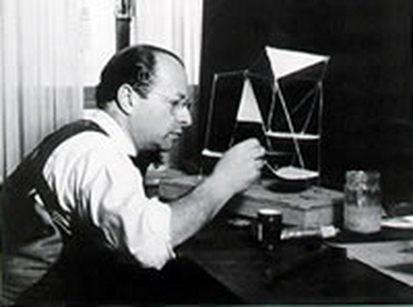<http://www.catalogodasartes.com.br/Foto_Biografia.asp?sPasta=@Artistas&Imagem=Leopoldo%20Haar/leopoldohaarfp.jpg>

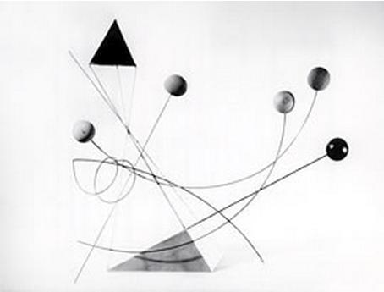http://www.catalogodasartes.com.br/Foto_Biografia.asp?sPasta=@Artistas&Imagem=Leopoldo%20Haar/leopoldohaarcomposicaodec50.jpg

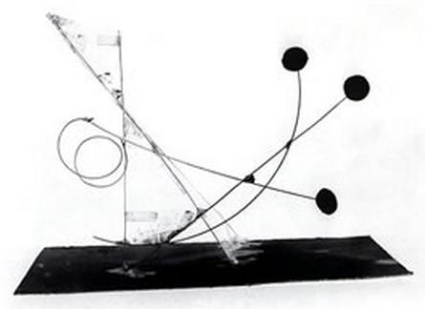<http://www.catalogodasartes.com.br/Foto_Biografia.asp?sPasta=@Artistas&Imagem=Leopoldo%20Haar/leopolodohaarcomposicao.jpg>